魅力ある大学院教育イニシアティブ「先端科学技術の芽を生み出す女性研究者育成」プログラム
国際学会・国外研究集会等 参加報告書

2007年 8月 7日

専攻・講座名 人間文化研究科 情報科学専攻
学年・氏名 １回生 大原一華

魅力ある大学院教育イニシアティブ「先端科学技術の芽を生み出す女性研究者育成」プログラムの支援によるサマースクール参加の報告をします。

記

- サマースクール開催地： 韓国ポハン工科大学
- サマースクール名：
The 4th International Workshop for Korean Woman in Mathematics
“Mathematics for the 21st Century Science”
Summer School Program on “Mathematical Method in Biology
- 開催日程： 2007年 7月 5日 ～ 2007年 7月 7日

- サマースクール参加の感想：
7月5日〜7月7日まで3日間、韓国ポハン工科大学で開催された KWMS International Workshop とサマースクールに参加した。大学は空港のある釜山から約90分のバス移動で到着する場所にあった。大学では女性数学研究者の先生が出迎えてくださった。

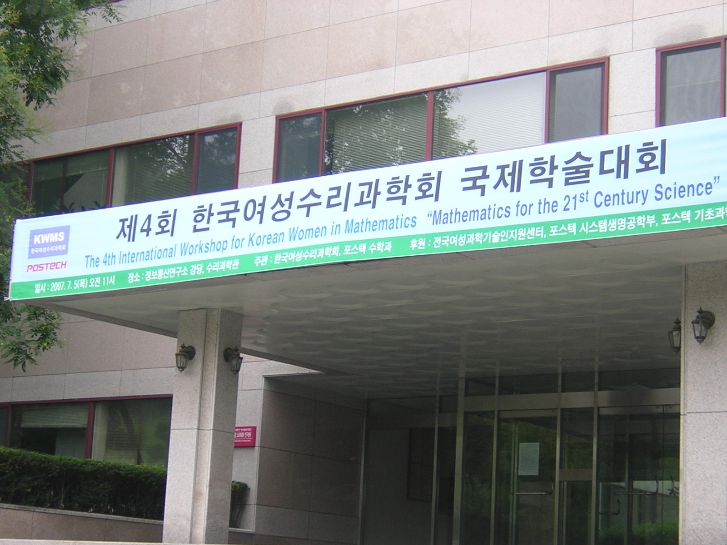
ポハン工科大学

1日目のワークショップでは外国研究者の招待講演を聴講した。その後、いくつかの部屋に分けられ口頭発表が行なわれた。部屋ごとに発表分野が異なっており、私は研究分野から特に数理生物学に興味があったので、その分野の発表を聞いていた。また数学の研究者が多い集会の為か経済学の分野もあった。個人的にそちらにも興味があったが、時間の都合で参加できなかったのが残念だ。またの機会があったら是非参加したい。

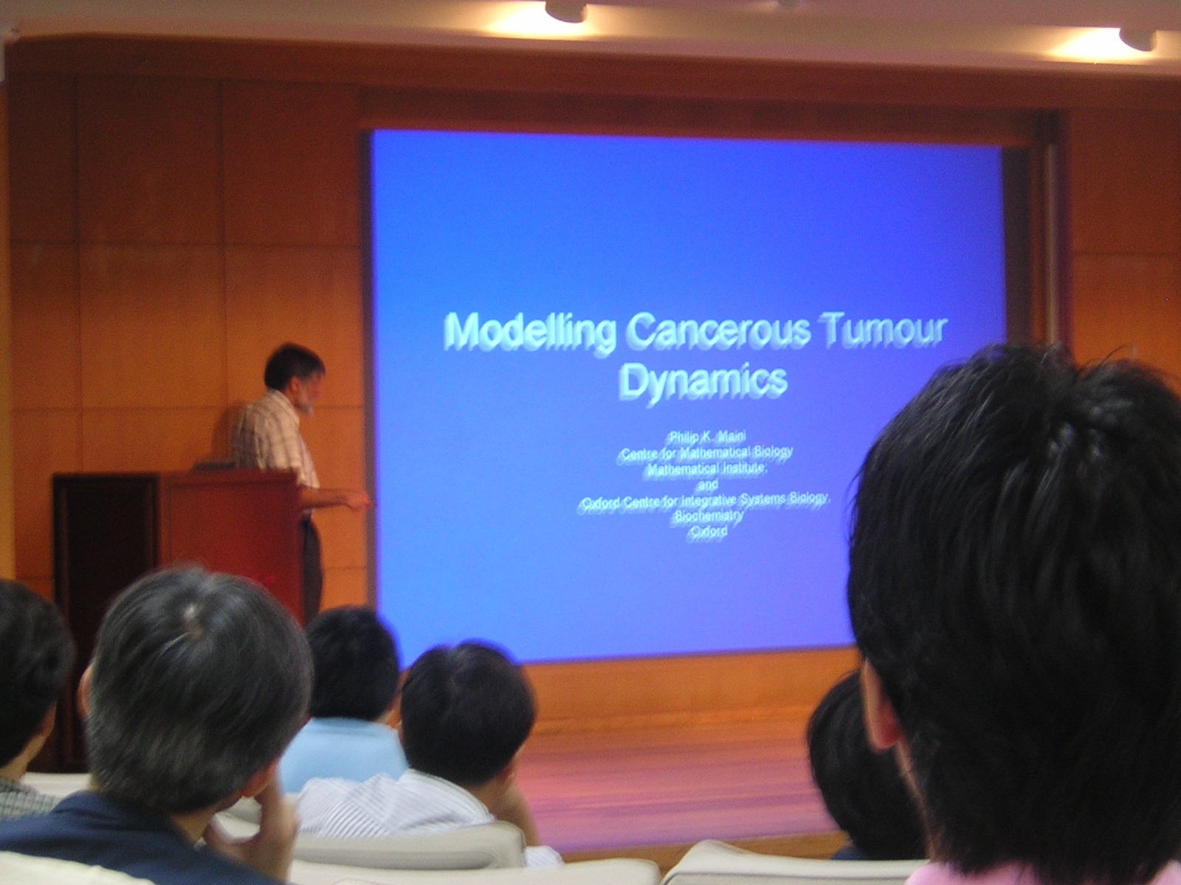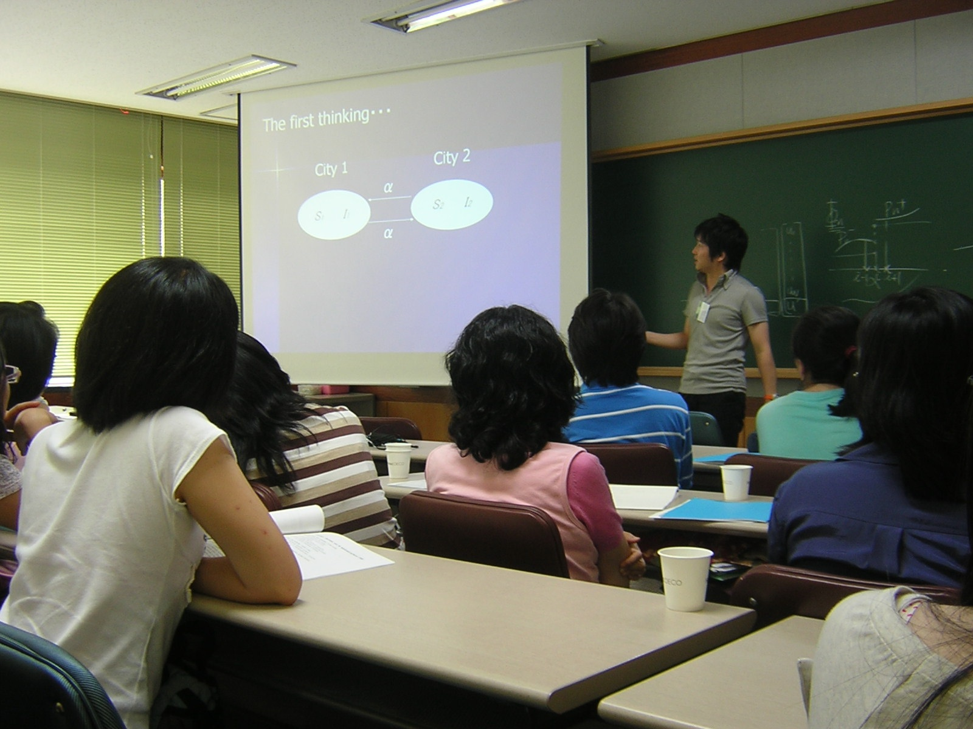
招待講演の様子（左）、 口頭発表の様子（右）

翌日からのサマースクールでは、３名の先生による講義と参加者のポスターセッションが行なわれた。講義は2日に渡って行われ、講演者と参加者の間で長い議論がかわされているのが印象的だった。
ポスターセッションでの発表者は、日本人参加者のみであった。私はポスター発表で「インターネットオークションにおける最適戦略」について発表した。1時間という短い時間であったが何人かの韓国人研究者に発表を聞いてもらうことができた。会話は、ほとんど英語であったが、韓国の人たちは英語はもちろんの事、日本語まで理解する方がいたのでとても驚いた。相手から研究について質問が来たときも、電子辞書を片手に対応してみたものの、完全には対応することができなかった。サマースクールの講義も英語であり、外国語の勉強の必要性を改めて実感した。
自分にとっては初のポスター発表であったが、周りの方が丁寧に聞いてくださったのでとても発表しやすかった。また自分自身、研究中に気づかなかった問題点や新しい研究の方向などのアドバイスを受けることができた。頂いた意見を参考にして、さらに研究を進めていこうと思う。

